X ГородскАЯ научно-практическАЯ техническАЯ конференция школьников«Исследуем и проектируем»
«Исследование работы тлеющего разряда атмосферного давления с активным секционированным электродом для генерации озона»
- Автор: Аверкина Марина Ильинична. 11 класс. ГБОУ лицей №1511 при НИЯУ МИФИ.
- Научный руководитель: Раевский Илья Флегонтович, инженер кафедры«Физика плазмы» НИЯУ МИФИ.

ОГЛАВЛЕНИЕ.
- Введение…………………………………………………………….1
- Основное содержание работы…………………………………....2
- Описание экспериментальной установки……………………...4
- Импульсная стадия тлеющего разряда положительной полярности………………………………………………………….7
- Заключение………………………………………………………..10
- Список литературы………………………………………………10

ВВЕДЕНИЕ.
Тлеющий разряд интенсивно изучается в связи с возможностью его применения для решения задач неравновесной плазмохимии, в частности, при создании генераторов озона. С этой точки зрения представляет интерес изучение динамики заряженных частиц в разрядном промежутке и выяснение ее влияния на кинетику образования активных радикалов в условиях тлеющего разряда. Обычно, при атмосферном давлении, тлеющий разряд существует в довольно узком диапазоне экспериментальных условий, среди которых основными являются ширина разрядного промежутка, секционирование электродов, выбор формы и материалов электродов, давление и расход газа через реактор. Следует отметить, что активный секционированный электрод (электрод, у которого поле резко неоднородно) собирается из отдельных электродных секций имеющих острийную форму. Причем, радиус кривизны вершины электрода выбирается таким, что при подаче высоковольтного потенциала, обеспечивается достаточная степень ионизации в непосредственной близости от вершины острия.
Если активный электрод является катодом, то происходит объемная ионизация в сильном поле у острия. Вторичным процессом служит эмиссия с катода и, возможно, фотоионизация в объеме газа. Если активный электрод является анодом (положительная полярность), то у удаленного катода напряженность электрического поля мала и ионизация газа происходит в основном у анода. При этом электроны быстро уходят на близко расположенный анод, а в объеме остаются ионы, которые медленно дрейфуют к катоду. Воспроизводство электронов обеспечивают вторичные фотопроцессы в газе в зоне острия. Кроме различия в механизмах размножения заряженных частиц, связанных с полярностью активного электрода, существуют различия и в режимах протекания тока. При некоторых условиях он может иметь нестационарный характер, несмотря на постоянство напряжения, и протекать в виде почти периодических токовых импульсов с частотами повторения ∼ 104 Гц при положительной полярности. Отсутствие удовлетворительной математической модели, описывающей нестационарное протекание тока в тлеющем разряде положительной полярности, стимулирует дальнейшие экспериментальные исследования этого режима газового разряда.
Областью исследования данной работы является электрический ток в газах, предметом исследования - тлеющий разряд атмосферного давления. Целью работы является создание лабораторного стенда для получения тлеющего разряда атмосферного давления с активным секционированным электродом и экспериментальная реализация его работы позволяющая использовать данную установку как источник озона для применения в медицине и быту.
Применение тлеющих разрядов низкого давления требует относительно сложного и дорогостоящего вакуумного оборудования, что является сдерживающим фактором для их более активного использования в промышленности. Во многих современных газоразрядных системах этот недостаток устраняется за счет перехода к высоким (атмосферным) давлениям. При этом, также, осуществляется и важный для практики переход к компактности и миниатюризации, как самих газоразрядных приборов, так и основанных на них технологических установок.

Основное содержание работы.
- Актуальность.
Озо́н — состоящая из трёхатомных молекул O3 аллотропная модификация кислорода.(рис. 1)
Озонирование — технология очистки, основанная на использовании газа озона — сильного окислителя, применяется для очистки воды, воздуха, дезинфекции мед. оборудования.
Преимущества озонирования:
- Озон уничтожает все известные микроорганизмы: вирусы, бактерии, грибки, водоросли, их споры, цисты простейших и т. д.
- Остаточный озон стерилизует поверхность.
- Озон удаляет неприятные запахи и привкус.
- Остаточный озон быстро превращается в кислород.
- Озон вырабатывается на месте, не требуя хранения и перевозки.
- Озон уничтожает микроорганизмы в 300-3000 раз быстрее, чем любые другие дезинфекторы.
Главный недостаток озонирования -дороговизна озонатора!

- Существует множество способов получения озона:
- Тихий разряд - образуется в узком газовом пространстве между двумя электродами, к которым подведен ток напряжением 5 - 25 кВ.
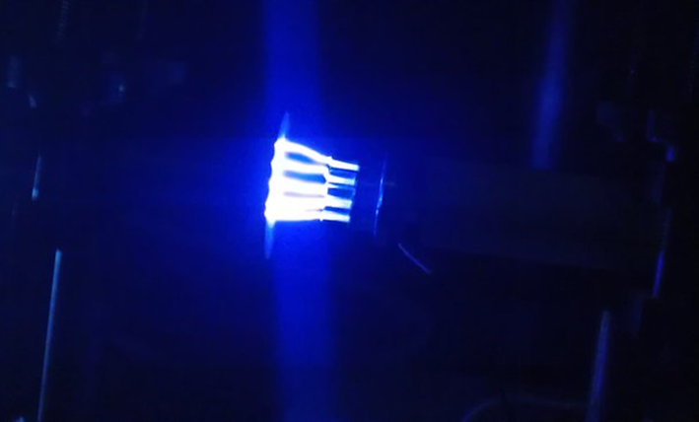
- Барьерный разряд - разряд, возникающий между двумя диэлектриками или диэлектриком и металлом в цепи переменного тока. 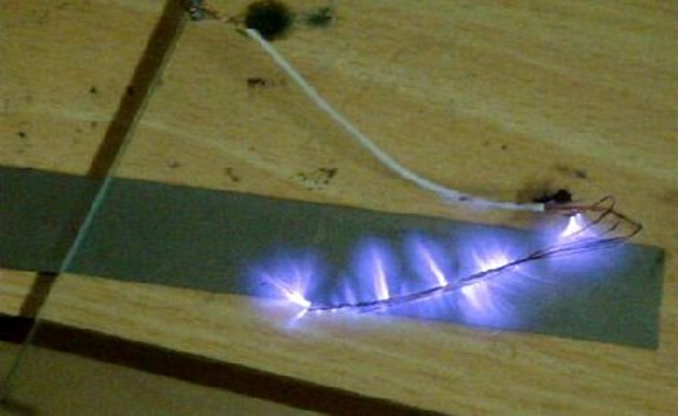
- Дуговой разряд - самостоятельный квазистационарный электрический разряд в газе, горящий практически при любых давлениях газа, превышающих 10-2—10 -4 мм рт.ст.
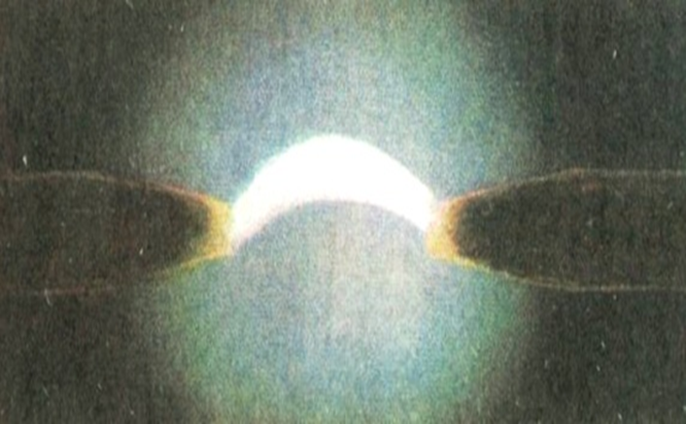
- Коронный разряд - электрический разряд со световыми и шумовыми эффектами, возникающий в условиях высокого градиента электрического потенциала, вызывающего ионизацию воздуха.
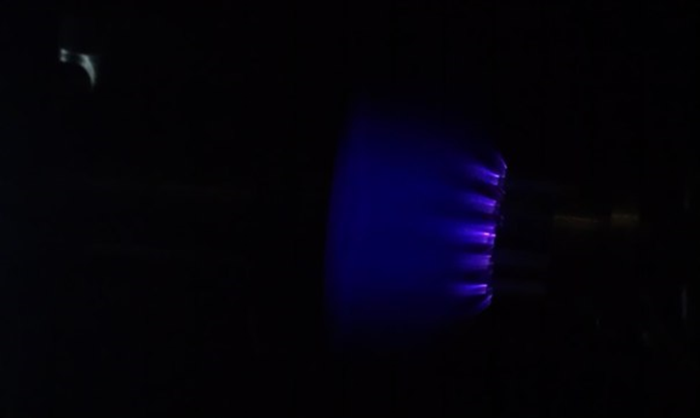
- Под воздействием ультрафиолетового излучения - кислородсодержащий газ пропускается через охлаждаемый и прозрачный для ультрафиолетового излучения (например, кварцевый) реактор, облучаемый источником ультрафиолетового излучения, имеющим подходящий спектр.
- Описание экспериментальной установки.
Экспериментальные исследования тлеющего разряда атмосферного давления в воздухе проводились для системы электродов типа “игла- плоскость” с положительным потенциалом на игле. Принципиальная схема экспериментального стенда:
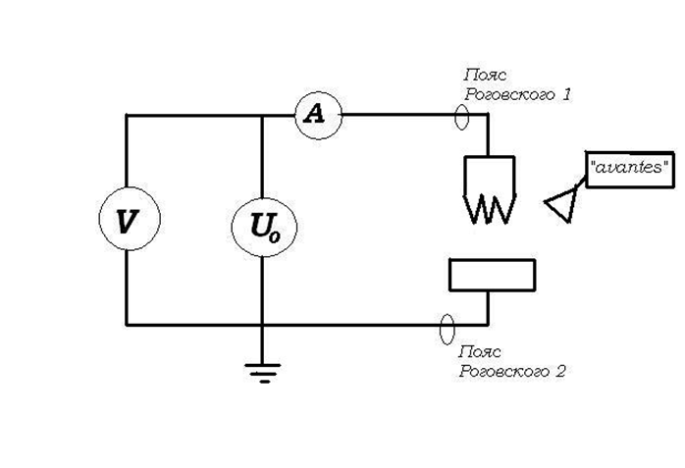

Лабораторный стенд включает в себя систему электродов типа «острие-плоскость», высоковольтный источник, осциллограф, пояс Роговского, вольтметр, миллиамперметр, спектрометр.
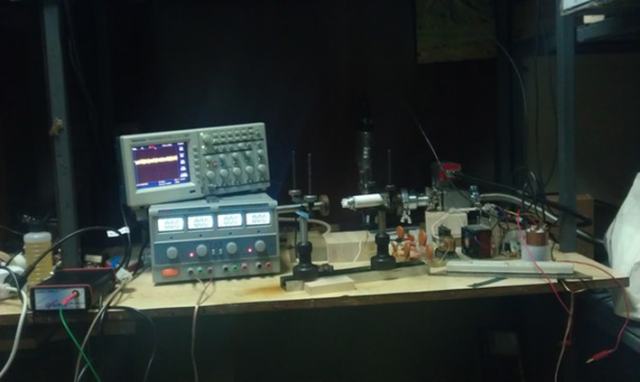

Питание разряда осуществлялось от высоковольтного стабилизированного источника напряжения напряжением до 30 кВ, в сборке которого я принимала непосредственное участие, а именно собирала систему конденсаторов.
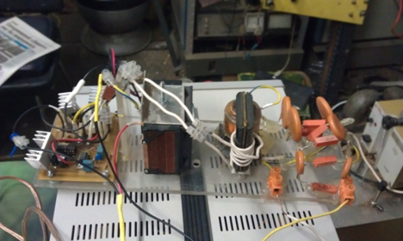

Экспериментальный стенд позволяет контролировать напряжение на электродах U и детектировать осциллограммы тока на электродах (осциллограф tds 20204b).
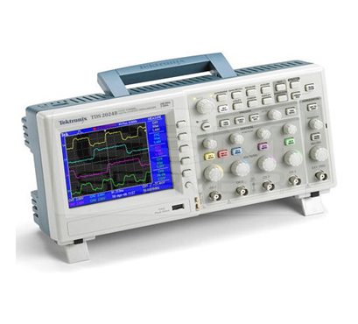

Факт наличия озона фиксировали при помощи спектрометра AVANTES :
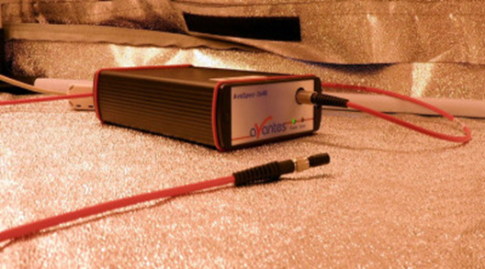
Два электрода.
Один - острийный- анод. На него подается напряжение.
Второй – катод - заземлен.
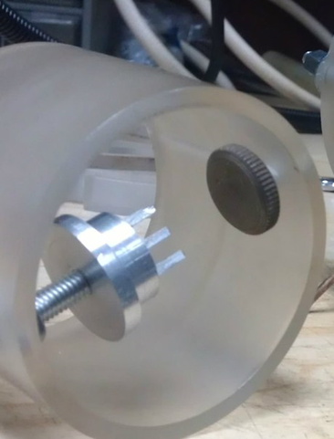

- Импульсная стадия тлеющего разряда положительной полярности
Как отмечалось выше, газовый разряд в электродной геометрии типа «игла-плоскость» при прикладывании положительного высоковольтного потенциала к игольчатому электроду, может существовать в двух режимах, отличающихся интенсивностью механизмов ионизации и динамикой заряженных частиц в разрядном промежутке. Это хорошо видно на вольтамперной характеристике (ВАХ) разряда по изменению зависимости среднего тока от напряжения, приложенного к электродам.
Начальный участок ВАХ – режим положительного коронного разряда, соответствует стационарному протеканию электрического тока через разрядный промежуток.
При достижении напряжением на электродах некоторого значения U1, которому соответствует среднее значение разрядного тока I1, на осциллограммах на фоне постоянной составляющей тока появляются почти периодические импульсы с амплитудой превышающей постоянную составляющую в 100…1000 раз. Таким образом, в области значений справа от пунктирной линии на ВАХ, реализуется нестационарная стадия горения тлеющего разряда положительной полярности, характеризующаяся быстрым (экспоненциальным) ростом тока i и проявляющаяся в прохождении квазипериодических токовых импульсов через разрядный промежуток.
Импульсный характер тока в этом режиме обусловлен следующими процессами. В результате ионизации газа в области с высокой напряженностью электрического поля и быстрого ухода электронов из этой области на анод в разрядном промежутке накапливается положительный объемный заряд. Собственное электрическое поле этого объемного заряда экранирует электрическое поле, приложенное к разрядному промежутку. Затем, положительные ионы медленно дрейфуют к катоду и объемный заряд уменьшается. Напряженность электрического поля в области острийного электрода возрастает, и создаются условия для возобновления ионизации газа в непосредственной близости от острия и повторения процесса.
Для нестационарной стадии тлеющего разряда положительной полярности в воздухе при атмосферном давлении токовые импульсы имеют следующие характерные параметры: амплитуда импульсов тока Ai ∼ 100 мА, длительность τ им ∼ 100 нс, частота следования fсл ∼ 104 Гц.
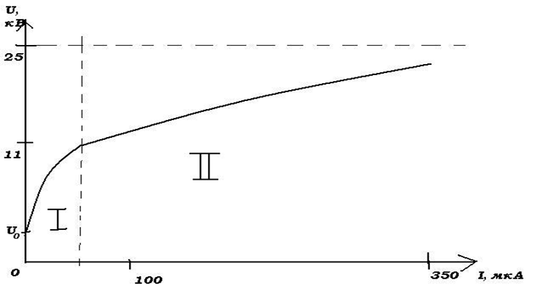
ВАХ разряда по изменению зависимости среднего тока от напряжения, приложенного к электродам.
Первый режим связан с превышением напряжения статического пробоя для данной длины разрядного промежутка. Данный режим, с точки зрения генерации озона интереса не представляет.
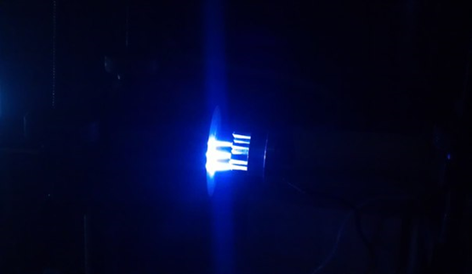
Второй режим – положительный коронный разряд. В процессе горения данного разряда факт наличия озона фиксировали по характерному запаху. Дополнительно проводились исследования режимов горения данного разряда при помощи пояса Роговского и осциллографа, а также снималась ВАХ.
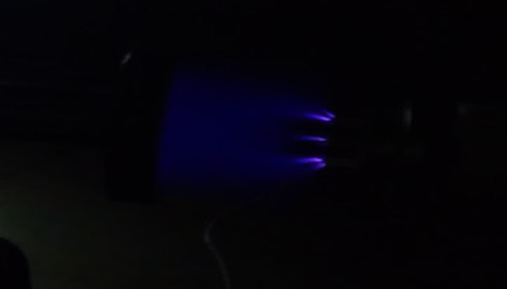

Для регистрации концентрации озона использовалась ртутная лампа и спектрометр.
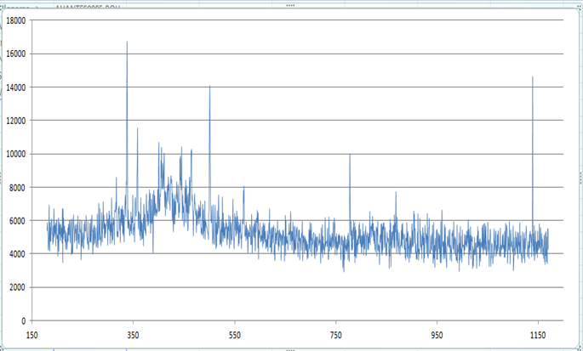

Заключение.
- Создан лабораторный стенд для исследования тлеющего разряда атмосферного для генерации озона.
- Снята ВАХ для режима горения положительного коронного разряда, из которой видны два режима протекания разрядного тока. В первой фазе разряд характеризуется стационарным протеканием тока, тогда как во второй фазе, на фоне постоянного тока, наблюдались импульсы тока с частотой от порядка 100 Гц и до десятка кГц.

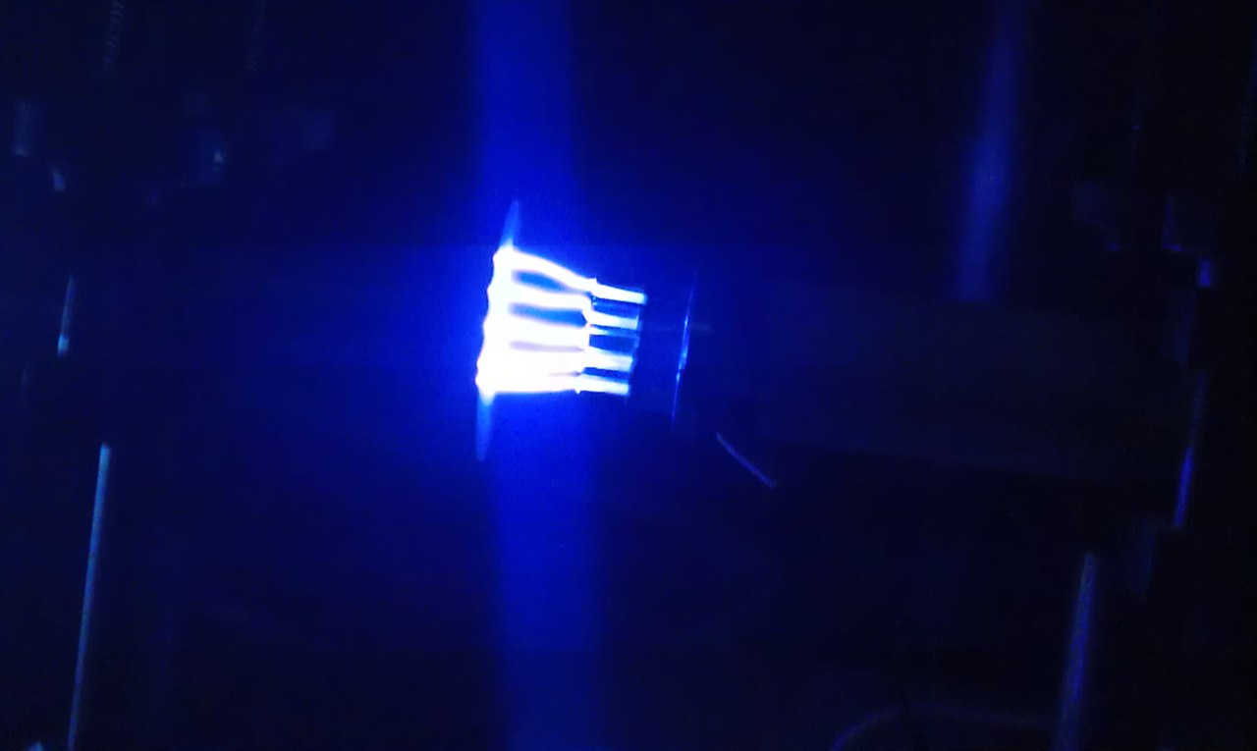

Литература.

- Л. Леб. Основные процессы электрических разрядов в газах. М.-Л.: "Гостехтеоретиздат".
- Г. Ретер. Электронные лавины и пробой в газах. М.: "Мир».
- Ю.П. Райзер. Физика газового разряда. М.: "Наука".
- Ю.С. Акишев, М.Е. Грушин, И.В. Кочетов, А.П. Напартович, М.В. Панькин, Н.И. Трушкин. О переходе многоострийной отрицательной короны в атмосферном воздухе в режим тлеющего разряда.
- Г.А. Месяц Законы подобия в импульсных газовых разрядах.

